# Functioneel ontwerp

|  |
| --- |
| Naam: Sarai Misidjan  Leerlingnummer: 2065753  Datum: 17/03/2021  Versie: 1 |

# Inhoudsopgave

Functioneel ontwerp 0

Inhoudsopgave 1

Inleiding 2

Functionaliteiten 2

Basis lay-out 2

Navigatiestructuur 2

Gebruikersscherm 2

Uitvoerontwerp 3

# Inleiding

Ik heb een overzicht van alle functionaliteiten in adobe xd gemaakt, onder basis lay-out heb ik het bestand erbij gevoegd.

# Functionaliteiten

* De klant moet een artikel kunnen bestellen.
* De klant moet een factuur kunnen uitdraaien.
* De klant en werknemers moeten kunnen inloggen
* Je moet artikelen kunnen toevoegen, bewerken en verwijderen
* Je moet medewerkers kunnen toevoegen, bewerken en verwijderen
* Je moet de bestellinglijst kunnen inzien

# Basis lay-out

https://xd.adobe.com/view/2a969b83-b785-43bd-a4b5-1d16db5d2d0e-7fc5/

Adobe XD FlowerPower link is ook in de clasroom bijgevoegd.

# Navigatiestructuur

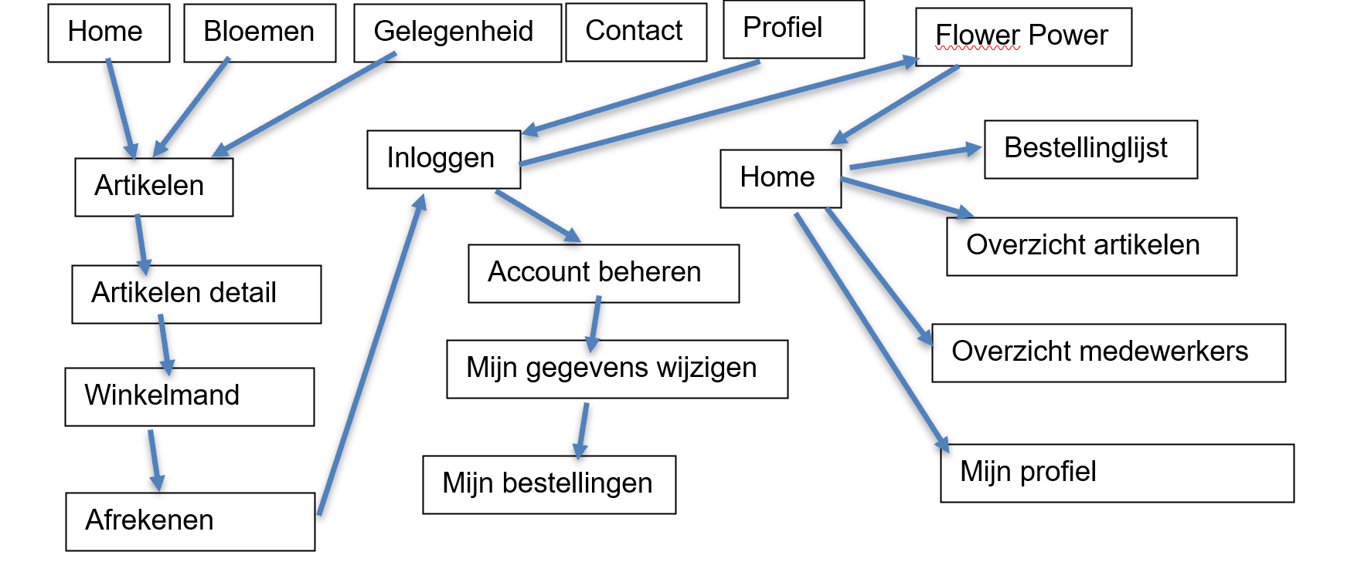

# Gebruikersscherm

Hieronder heb ik een lijst van de formulieren die op de applicatie komen te staan.

De opmaak is als volgt;

* naam formulier
* entity met de properties
* naam van de adobe xd artboard waar het formulier is te zien.

**Artikel toevoegen/bewerken**

* (artikel) naam, omschrijving, prijs en afbeelding
* Adobe XD: Werknemers - Artikelen - Toevoegen/bewerken

**Werknemer toevoegen/bewerken**

* (werknemer) naam, tussenvoegsel, achternaam, rol, email, telefoonnummer, geboortedatum
* Adobe XD: Werknemers - Overzicht werknemers – Toevoegen/bewerken

**Mijn profiel**

* (werknemer) naam, tussenvoegsel, achternaam, email, telefoonnummer, geboortedatum
* Adobe XD: Werknemers - Mijn profiel

**Afrekenen**

* (klant) naam, tussenvoegsel, achternaam, telefoonnummer, adres, huisnummer, postcode, plaats, email
* Adobe XD: Afrekenen

**Inloggen**

* (klant) naam, achternaam, email, wachtwoord
* Adobe XD: Profiel - Inloggen –

**Contact**

* (contact) naam, telefoonnummer, email, notitie
* Adobe XD: contact

**Profiel wijzigen**

* (klant) naam, achternaam, email, wachtwoord
* Adobe XD: Profiel - Mijn gegevens wijzigen 1

# Uitvoerontwerp

Je hebt een aantal overzichten;

* Bestellinglijst
* Artikelen
* Medewerkers
* Bloemen